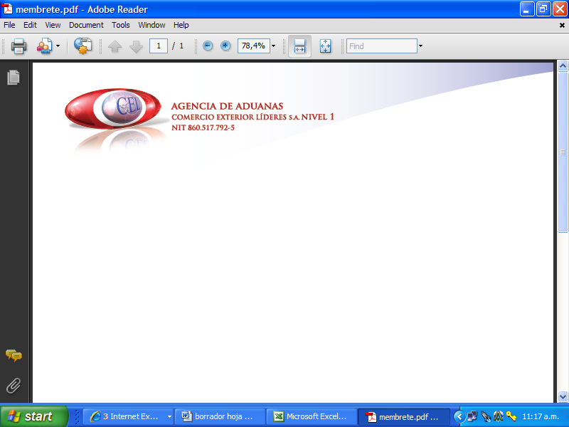

AUXILIAR DE ADUANA

DATOS PERSONALES

NOMBRE: YINETH PAOLA BALLESTAS FERIA

E-MAIL: Cartagena.impo@gmail.com

CARGO: Auxiliar de Aduana

PERFIL PROFESIONAL
Técnico profesional en procesos aduaneros y logística con énfasis en el desarrollo del software de gestión aduanera MUISCA- módulo de exportaciones, con formación académica para el análisis, desarrollo y puesta en marcha de nuevos proyectos de negocios. Disposición para trabajar bajo presión y en equipo, resolver situaciones relacionadas con liberación de documentos de transporte, desglose de documentos , atención al cliente, facturación , archivo y manejo de sistemas informáticos.

ESTUDIOS REALIZADOS

NIVEL | INSTITUCIÓN | TÍTULO OBTENIDO
TECNICO | CORPORACION UNIVERSITARIA REGIONAL DEL CARIBE I.A.F.I.C. | TECNICO PROFESIONAL EN PROCESOS ADUANEROS Y LOGISTICA

EXPERIENCIA LABORAL

Indique su experiencia profesional relacionada con la actividad de Comercio Exterior.

EMPRESA | INTRAPORT LOGISTIC LTDA
CARGO | AUXILIAR DE EXPORTACIONES

